paso 1. objetivos:

- objetivo 1: Cuantificar la magnitud y el impacto económico del fraude
  - justificación: Antes de implementar cualquier solución tecnológica, la gerencia necesita conocer la línea base del problema. Este objetivo permite dimensionar la pérdida real (en moneda local – AED) y la frecuencia con la que ocurren eventos fraudulentos. Sin estas métricas, no es posible evaluar el retorno de inversión de las medidas antifraude
  - métricas clave asociadas:
    - Tasa de fraude general (%) – porcentaje de transacciones fraudulentas sobre el total.
    - Pérdida económica total (AED) – sumatoria de los montos de todas las transacciones marcadas como fraude.
  - Aportación al SSD:
    - Se construirán visualizadores tipo KPI y tarjeta (card) para mostrar estos indicadores de alto nivel. Además, se utilizarán segmentadores (slicers) para analizar cómo varían estas métricas por período de tiempo, método de pago o nivel de riesgo de IP.

Objetivo 2: Detectar vulnerabilidades operativas en el proceso de compra
  - Justificación: Los delincuentes suelen explotar los canales con barreras de seguridad más débiles. Este objetivo audita el entorno tecnológico (métodos de pago, direcciones IP, dominios de correo, discrepancias geográficas) para identificar los puntos ciegos del sistema y priorizar acciones preventivas.
  - métricas asociadas:
    - Incidencia de fraude por método de pago (%) – concentración de ataques exitosos por canal financiero.
    - Brecha de riesgo de IP – comparación del puntaje promedio de IP entre transacciones legítimas y fraudulentas.

  - Aportación al SSD: Se emplearán tablas, gráficos de barras y segmentadores para visualizar la distribución del fraude por método de pago, y se creará una columna calculada que clasifique cada transacción como “Alto Riesgo IP” o “Bajo Riesgo IP”. Esto permitirá a los tomadores de decisión aplicar filtros rápidos y enfocar los recursos en los canales más vulnerables.

paso 2. aplicar ETL para generar el modelo estrella
- tablas propuestas:
  - 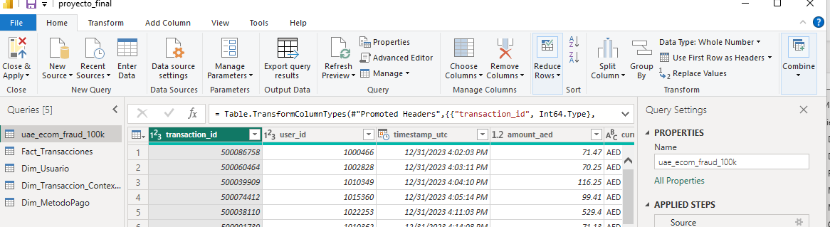
  - columnas originales del dataset:
    - transaction_id, user_id, timestamp_utc, amount_aed, currency, payment_method, device_type, browser, merchant_category, items_count, avg_item_price, shipping_city, billing_city, shipping_billing_match, ip_address, ip_risk_score, card_present, bin_country, card_age_days, card_country_match, email_domain, user_prev_chargebacks, user_is_high_risk, user_account_age_days, transactions_last_24h, transactions_last_1h, local_hour, odd_hour, is_fraud, fraud_flag_ip, fraud_flag_mismatch, fraud_flag_velocity, fraud_flag_new_account, fraud_flag_prev_cb, fraud_flag_odd_hour, data_source
  - transformaciones

acción | columnas afectadas | razón
creacion de tabla de hechos Fact_Transacciones | Conservar: transaction_id, user_id, timestamp_utc, amount_aed, payment_method, ip_risk_score, items_count, avg_item_price, is_fraud | La tabla de hechos debe contener eventos medibles (transacciones) y claves foráneas que conectan con las dimensiones.
Crear dimensión Dim_Usuario | Conservar: user_id, email_domain, user_prev_chargebacks, user_is_high_risk, user_account_age_days | Agrupa todos los atributos del cliente/usuario
Crear dimensión Dim_MetodoPago | Conservar: payment_method | Agrupa los métodos de pago únicos
Creación de Dim_Tiempo con DAX | Se genera a partir de timestamp_utc | El tiempo es una dimensión fundamental para análisis temporales.

  - justificación de las transformaciones de las tablas:
    - Selección de columnas para la tabla de hechos:
Se conservaron en Fact_Transacciones las columnas transaction_id, user_id, timestamp_utc, amount_aed, payment_method, ip_risk_score, items_count, avg_item_price e is_fraud. Estas columnas representan los eventos medibles (cada transacción) y las claves foráneas que conectan con las dimensiones. El resto de las columnas fueron excluidas porque son atributos descriptivos que no aportan valor como métricas o porque carecen de una clave única para convertirse en dimensiones.
    - Creación de dimensiones separadas:
Se crearon tres dimensiones independientes: Dim_Usuario (datos del cliente), Dim_MetodoPago (métodos de pago) y Dim_Tiempo (fechas). Estas dimensiones permiten analizar el fraude desde perspectivas clave: por antigüedad de cuenta, por dominio de correo, por método de pago y por evolución temporal. No se crearon dimensiones para device_type, browser, merchant_category, shipping_city, fraud_flag_*, etc., porque estas columnas no cuentan con una clave única que permita establecer una relación adecuada en el modelo estrella.
    - Eliminación de duplicados en dimensiones
En Dim_Usuario se eliminan duplicados usando user_id como clave primaria. En Dim_MetodoPago se eliminan duplicados usando payment_method. Esto es necesario porque una dimensión debe funcionar como un catálogo de entidades únicas. Si hubiera duplicado, las relaciones serían incorrectas y provocaría errores en los filtros y agregaciones.
    - No eliminación de duplicados en la tabla de hechos
En Fact_Transacciones no se eliminan duplicados porque cada fila representa una transacción única identificada por transaction_id. Aunque puedan existir filas con el mismo user_id o payment_method, cada una es un evento diferente. Eliminar duplicados en la tabla de hechos implicaría perder información real de transacciones, lo cual es inaceptable en un sistema de soporte de decisiones.
    - Creación de la dimensión tiempo con DAX
La tabla Dim_Tiempo se generó mediante la función CALENDAR en DAX, tomando las fechas mínima y máxima de Fact_Transacciones. Se añadieron columnas derivadas (año, mes, trimestre, día) para habilitar análisis temporales. El tiempo es una dimensión transversal indispensable en cualquier Data Warehouse.

- modelo estrella relacion entre tablas:
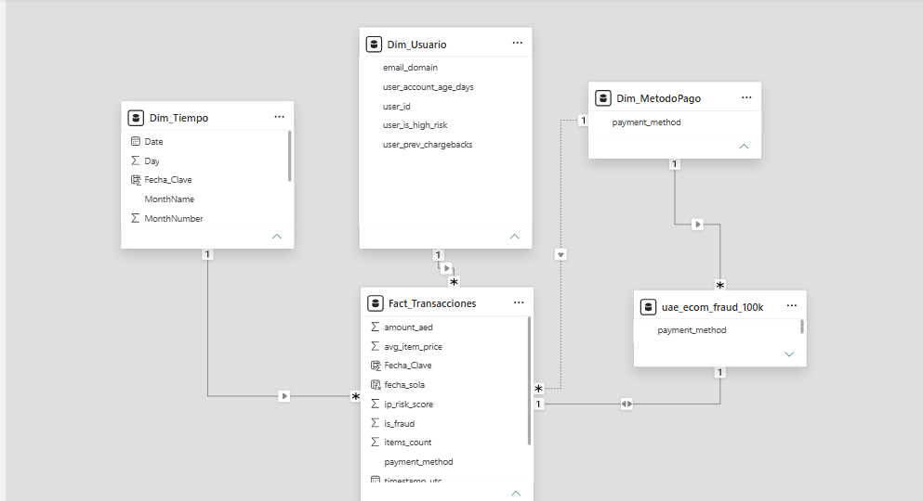

paso 3. generar cálculos y medidas DAX:

- columna calculada:
  - nombre: riesgo_IP_ALTO
  - necesidad y justificación:
Esta columna permite clasificar cada transacción según el nivel de riesgo de la dirección IP, se considerará de alto riesgo si ip_risk_score es mayor que 70. Ayuda a los tomadores de decisión a filtrar rápidamente (mediante un segmentador o slicer) las transacciones de alto riesgo y analizar su comportamiento. Es una forma sencilla de auditar la vulnerabilidad por IP
  - muestra:
columna listada:
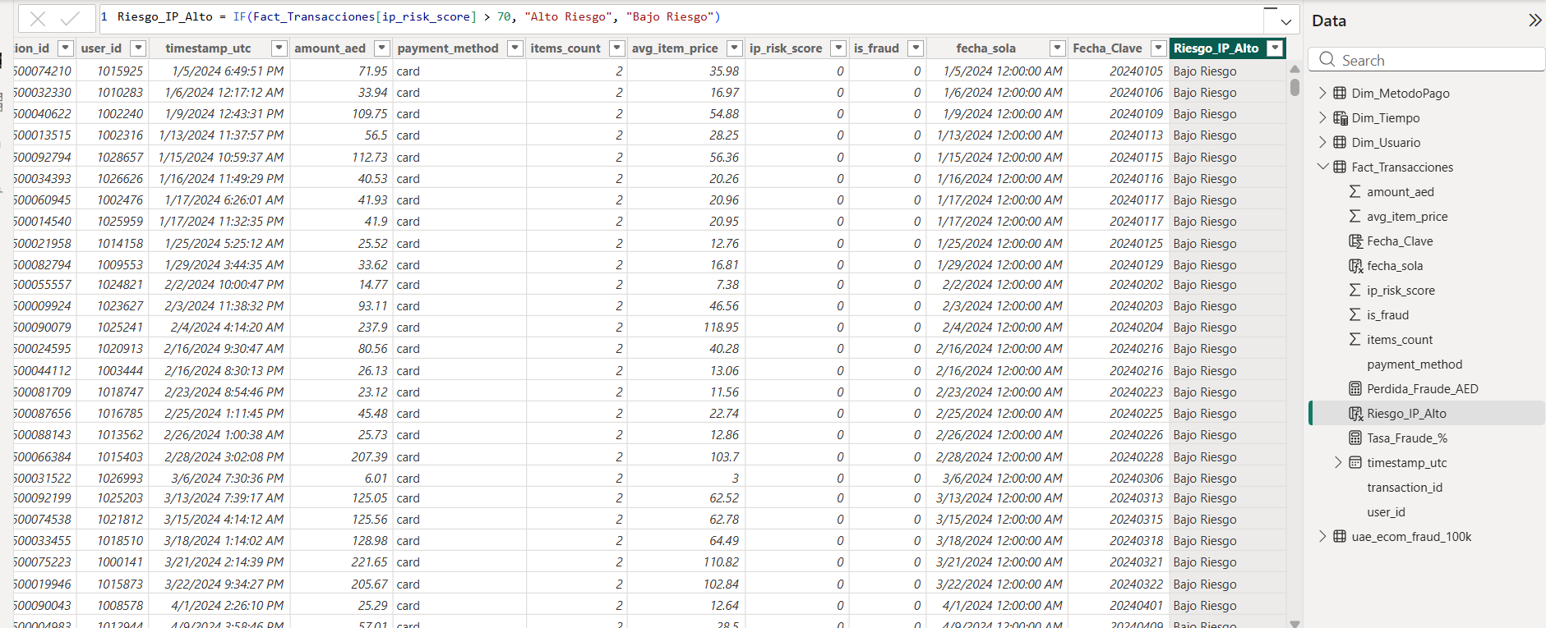
  - fórmula DAX:

- medida 1: Tasa_fraude_%
  - necesidad y justificación:
Esta medida es dinámica: responde a cualquier filtro (fechas, usuario, método de pago, etc.). Se usará en un KP para mostrar el porcentaje de fraude en tiempo real. Permite a la gerencia evaluar si las medidas antifraude están funcionando y comparar con estándares de la industria.
  - muestra:
muestra visual:
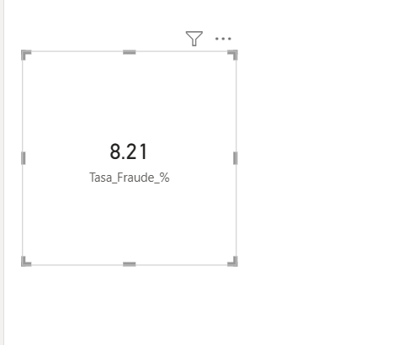
measure listado:
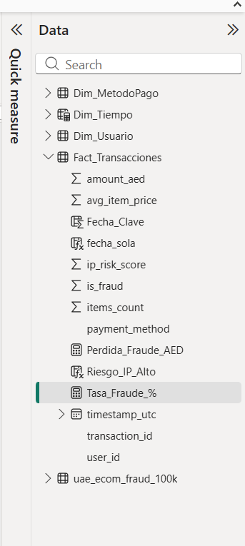
  - fórmula DAX:
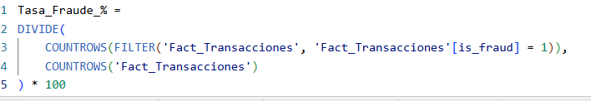

- medida 2: Perdida_Fraude_AED
  - necesidad y justificación
Suma los montos de todas las transacciones fraudulentas. Permite dimensionar el impacto económico real del fraude, también de forma dinámica. Se emplea en una tarjeta y en tablas, permite analizar dónde se concentran las mayores pérdidas.
  - muestra visual:
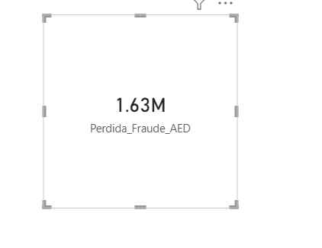
measure listado:
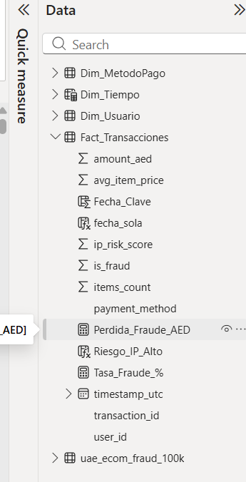
  - fórmula DAX
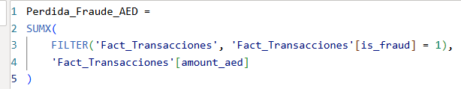

- cómo se integran en el sistema de soporte de decisiones (SSD)
La columna calculada Riesgo_IP_Alto se utiliza en un slicer para filtrar el dashboard por nivel de riesgo de IP, y en la tabla de detalle de transacciones para etiquetar cada operación. detectar vulnerabilidades, permitiendo aislar transacciones sospechosas.

La medida Tasa_Fraude_% se integra en un KPI que muestra el porcentaje de fraude, con tendencia temporal y un objetivo del 1%. También se utiliza en un gráfico de líneas para observar la evolución del fraude en el tiempo. Tiene el propósito de cuantificar la magnitud del fraude.

La medida Perdida_Fraude_AED se muestra en una tarjeta para reflejar la pérdida económica total por fraude. Además, se emplea en una tabla y un gráfico de barras que agrupan por método de pago, identificando los canales más afectados.

El componente Q&A permite a los usuarios hacer preguntas como "tasa de fraude por método de pago" o "pérdidas por fraude en enero 2024", utilizando ambas medidas para responder dinámicamente.

De esta forma, todos los elementos DAX trabajan coordinadamente con los visualizadores para que el tomador de decisiones pueda monitorear, filtrar y analizar el fraude desde múltiples perspectivas, cumpliendo con los objetivos de negocio establecidos.

  - sdsds

visualizador | elemento DAX usado | función en el SSD
tabla | Riesgo_IP_Alto, Tasa_Fraude_%, Perdida_Fraude_AED | Mostrar listado de transacciones con su clasificación de riesgo, y en una segunda tabla resumir pérdidas por categoría.
KPI | Tasa_Fraude_% | Indicador principal de rendimiento. Muestra si el negocio está por encima o por debajo del umbral de fraude aceptable.
Q&A | Tasa_Fraude_%, Perdida_Fraude_AED | Permite a los usuarios no técnicos hacer preguntas en lenguaje natural y obtener respuestas sin necesidad de crear nuevos visuales.
slicer | Riesgo_IP_Alto | Filtro interactivo para segmentar el análisis por nivel de riesgo de IP.
Gráfico de barras | Perdida_Fraude_AED | Compara pérdidas entre métodos de pago o entre categorías de riesgo IP.
Gráfico de líneas | Tasa_Fraude_% | Evolución temporal del fraude (mensual, trimestral).

- dsds

